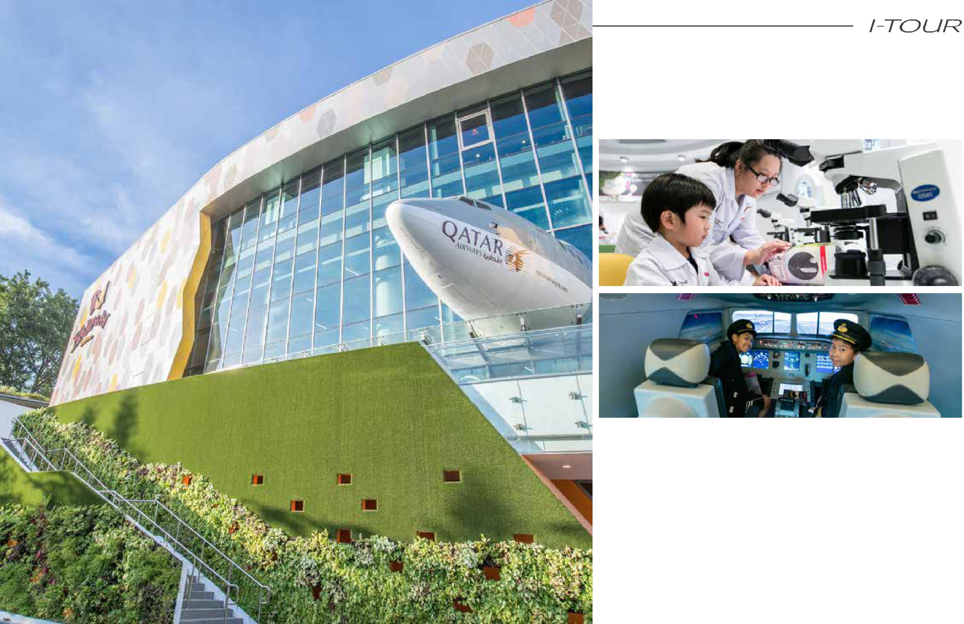
ТУР ПО КИДЗАНИИ (KIDZANIA)

Кидзания (Kidzania) – один из самых |  | ся деньгами. Кидзания создана так, что-
быстрорастущих брендов интерактив- |  | бы обучать через опыт, подталкивать к
ных развлечений для детей в мире. Это |  | развитию полезных в жизни навыков,
крытый парк развлечений, сочетающий |  | придавать уверенность и вдохновлять
вдохновение, веселье и обучение че- |  | детей, чтобы они стали гражданами
рез реалистичные ролевые игры для |  | мира. Кидзания стала феноменом и
детей от 4 до 17 лет. В сингапурской |  | открылась во многих точках земного
Кидзании дети могут самостоятельно |  | шара. Каждый парк Кидзания предлага-
исследовать город площадью более |  | ет впечатления, актуальные для своего
7500 квадратных метров, построен- |  | региона, учитывает особенности куль-
ный в удобном для детей масштабе |  | туры и географии, отражая это в еде,
со зданиями, улицами, транспортом |  | развлечениях и профессиях. Каждый
и работающей экономикой – всё, как |  | вид деятельности здесь тщательно про-
в реальном мире! Через реалистичные |  | думан в сотрудничестве с настоящими
игры дети узнают о различных профес- |  | брендами, чтобы обеспечить реализм
сиях, о том, как устроен город и получат |  | и достоверность, которые стали сино-
представление о том, как распоряжать- |  | нимом бренда Кидзания.

